校企英才数据库管理信息系统
结项评审报告

文档编号：HILAND_XIAOQIYINGCAI_DATABASE _FPR
文档名称：校企英才数据库管理信息系统结项评审报告
文档类别：结项评审报告
密 级：机密
版本信息：1.0
建立日期：2012-11-20

创 建 人：解然
审 核 者：
批 准 人：
批准日期：

编辑软件：Microsoft Office 2010 中文版

文档修订记录
版本编号 | *变化  状态 | 简要说明（变更内容和变更范围） | 日期 | 变更人 | 批准日期 | 批准人 | 更改请求号
V0.5 | C |  | 2012-11-20 | 解然
V1.0 | M | 进行正式发布 | 2012-11-20 | 解然
*变化状态：C——创建，A——添加，M——修改，D——删除

文档审批信息
序号 | 审批人 | 角色 | 审批日期 | 签字 | 备注

目录
1 评审人员信息 4
2 项目综合情况评估 4
2.1 项目完成情况评估 4
2.2 项目质量情况评估 4
2.3 项目对组织的贡献 5
2.4 项目的市场价值 5
3 经验教训总结 6
附录. 结项评审委员会的决议 6

评审人员信息
项目名称 | 校企英才数据库管理信息系统
项目经理 | 解然
结项评审时间 | 2012/11/20
结项评审地点 | 青岛校企英才人力资源开发有限公司会议室
参加结项评审的人员
类别 | 名字 | 部门名称 | 职称、职务：
评审  委员会 | 主席：公为永 | IT部门
评审  委员会 | 吴铭 | 管理层 | 总经理
评审  委员会 | 陈黎辉 | 管理层 | 副总经理
评审  委员会 | 孙建 | 劳务派遣事业部
评审  委员会 | 刘云松 | 财务中心结算部
评审  委员会 | 史后保 | 劳务派遣事业部客户服务部
评审  委员会 | 张静 | 人才市场事业部客户服务部
评审  委员会 | 王丽娟 | 加盟连锁事业部加盟部
项目经理  项目成员 | 解然 | 软件开发部 | 项目经理
项目经理  项目成员 | 姜付鹏 | 软件开发部 | 软件工程师
项目经理  项目成员 | 刘世敏 | 软件开发部 | 软件工程师
项目经理  项目成员 | 杨帆 | 软件开发部 | 软件工程师
其它  人员 | 莫柳节 | 系统保障部 | 配置管理人员

项目综合情况评估

项目完成情况评估
类别 | 计划 | 实际情况
产品功能 | 详见软件需求说明书 | 完成
工作成果 | 内部数据库信息管理系统 | 校企英才信息化基础设施+内部数据库管理系统
产品质量 | 稳定、健壮 | 稳定、健壮
投入人员 | 3 | 4
工作量 | 7.5人月 | 8.2人月
项目规模 | 60000代码行 | 67628代码行

项目质量情况评估
主要质量属性 | 评估
正确性
健壮性 | 稳定、健壮
可靠性 | 99.9%
性能，效率 | 优良
易用性 | 易用
清晰性 | 清晰
安全性 | 内网使用安全
可扩展性 | 系统设计时，就分成了两个部分（信息化基础设施+数据库管理系统应用程序），而信息化基础设施是实现扩展的基础
兼容性 | 在多类型浏览器下兼容良好
可移植性 | 系统应用程序和数据库的迁移实现了XCopy，基本上可以零配置移植

项目对组织的贡献
本项目除了满足了委托方提出的业务需求外，从一个更深的层次实现了对校企英才信息化建设基础设施的铺设，即本项目实际包括两个部分：信息化基础设施和数据库管理系统应用程序。数据库管理系统是架设在信息化基础设施之上的高层应用程序，为终端用户提供了接口界面，方便终端用户操作使用。信息化基础设施是铺设在校企英才公司信息化建设底层的一系列服务，内部包括人员管理、认证、授权等一系列功能。其通过数据总线的方式像众多高层应用（比如业已完成的数据库管理系统）提供服务。这些高层应用程序在后续可以持续的建设和运行。架构结构如下图：
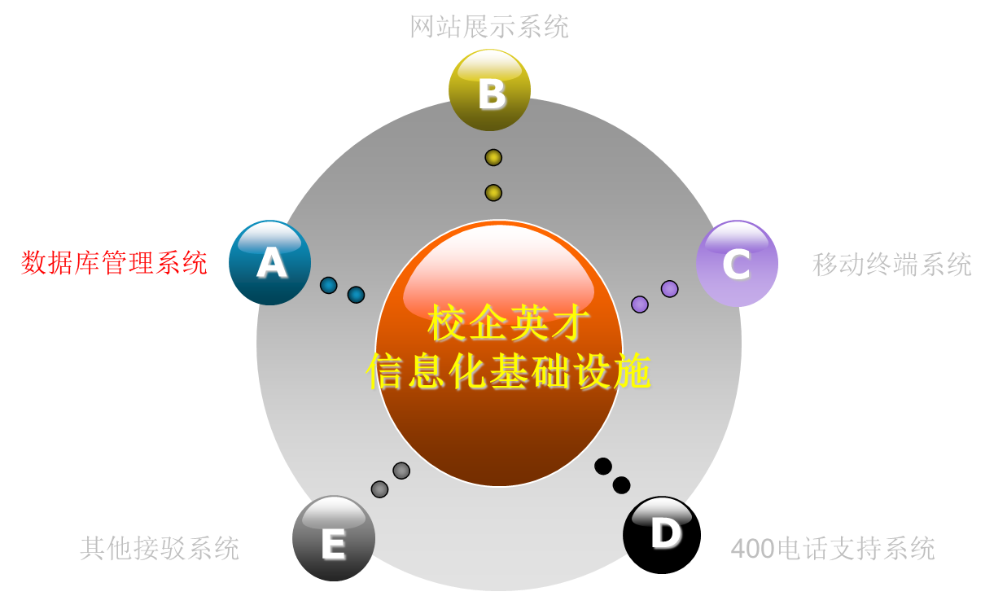

项目的市场价值
本项目在设计之初，就在高扩展性和定制灵活性方面做出了卓越的努力。即意味着本项目在满足校企英才公司内部各业务需求之外，还可以快速的对其进行产品化推广。而产品话推广获得的市场回报应该远远超过在校企英才内部使用的价值。

经验教训总结
分类 | 经验教训
需求管理类 | 为了增加软件的易用性，在项目实施过程中跟很多一线人员进行交流沟通，他们提交了很多有意义的想法，为系统的可用性和易用性提供了非常的帮助。但是从另一个方面，由于其所处的位置决定了其不可能从整体的高度思考问题，尤其是涉及到管理模式的时候，其多于公司高层的建设思路向左。而系统实施之初又不可能随时性的跟公司高层去确认这些需求。因此花费（浪费）了不少无效的工作量。
技术管理类 | 由于项目组成员采用异地开发模式，代码的同步工作开始的时候做的不是很好，尤其是最开始的时候数据库结构的同步工作非常不理想。后期调整了配合策略，采用业界最新的GitHub对项目进行管理，获得了良好的使用体验和效果。
交付模式类 | 为了提高软件的可用性，本项目采用了持续的迭代性开发模式，尤其是在交付阶段。在后续项目中，甚至可以更早将委托方人员加入进来。

附录. 结项评审委员会的决议
项目名称 | 校企英才数据库管理信息系统
结论 | [ ] 同意结束项目  [ ] 拒绝结项项目
意见
签字 | 结项评审委员会签字

